Nama : Fajar Muhammad F
Nim : 4511210022

Project Game : Priests and Devil
Versi : 1.0
Creator : Fajar Muhamamad F

Tujuan Project
- memenuhi kebutuhan manusia akan hiburan dari permainan yang telah dibuat
- dapat dimainkan tidak hanya untuk anak – anak tapi juga untuk orang dewasa

Ijin Akses
- Pemain dapat bermain dengan dengan username yang berbeda dari setiap pemain

Penjelasan
Cara bermain :
- Pemain Daftar dengan memasukan username , password
- Pemain Login ke Game memasukan username dan password pemain
- Terdapat 3 pendeta dan 3 iblis di pulau A
- Pemain harus melakukan pemindahan 3 pendeta dan 3 iblis ke pulau B dari pulau A menggunakan perahu yang hanya dapat memuat 2 orang maximum untuk memenangkan permainan
- Apabila pada jumlah pendeta lebih sedikit dari pada iblis pada suatu pulau termasuk perahu dipulau tersebut maka permainan berakhir / game over
- Pemain diberikan waktu sebanyak 180 detik untuk menyelesaikan semuanya, apabila waktu habis maka permainan berakhir / game over
- Apabila pemain dapat menyelesaikan permainan maka score akan disimpan ke dalam daftar score

Riwayat Perubahan
Tanggal | Versi | Keterangan | Status
7 Des 2014 | 0.1 | Release Game | Beta
14 Des 2014 | 0.5 | Implementasi Konsep, GamePlay | Beta
21 Des 2014 | 1.0 | Pembuatan database | Alpha

Flow Aplikasi
Utama (Login)
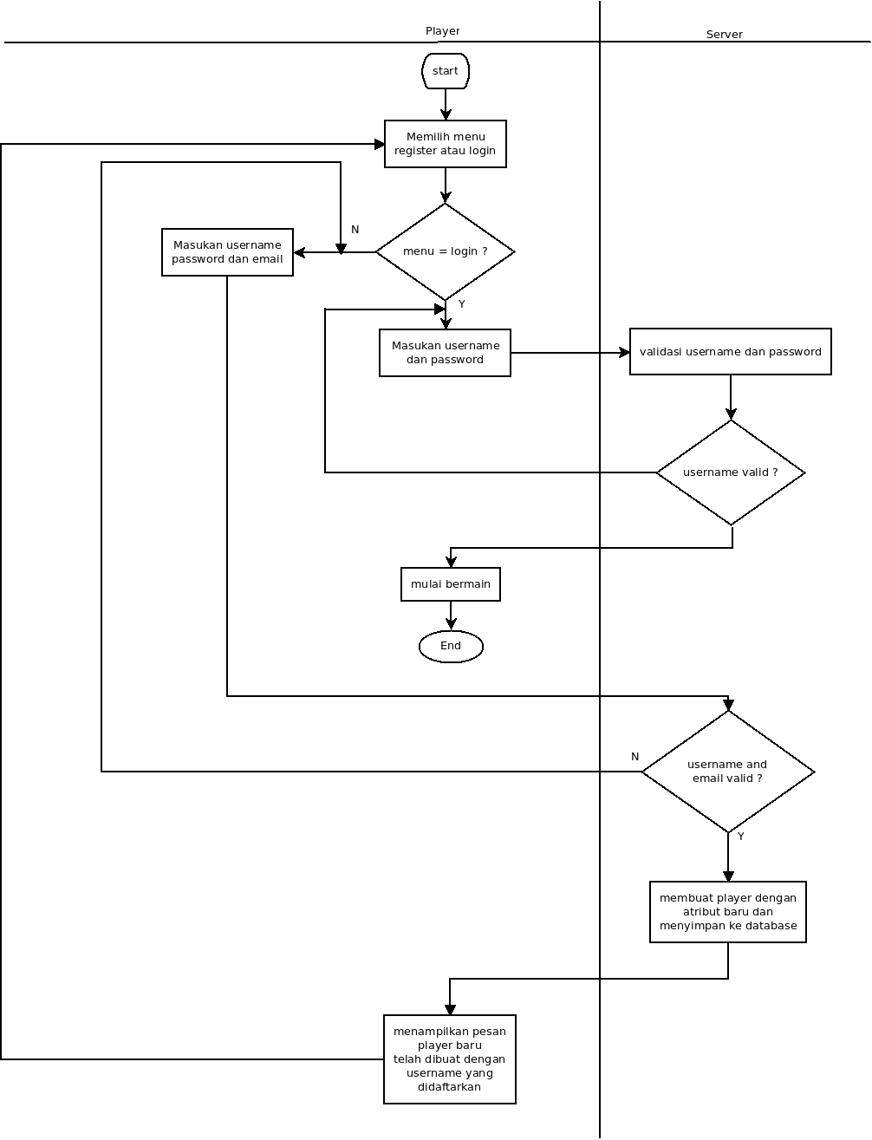
Bermain

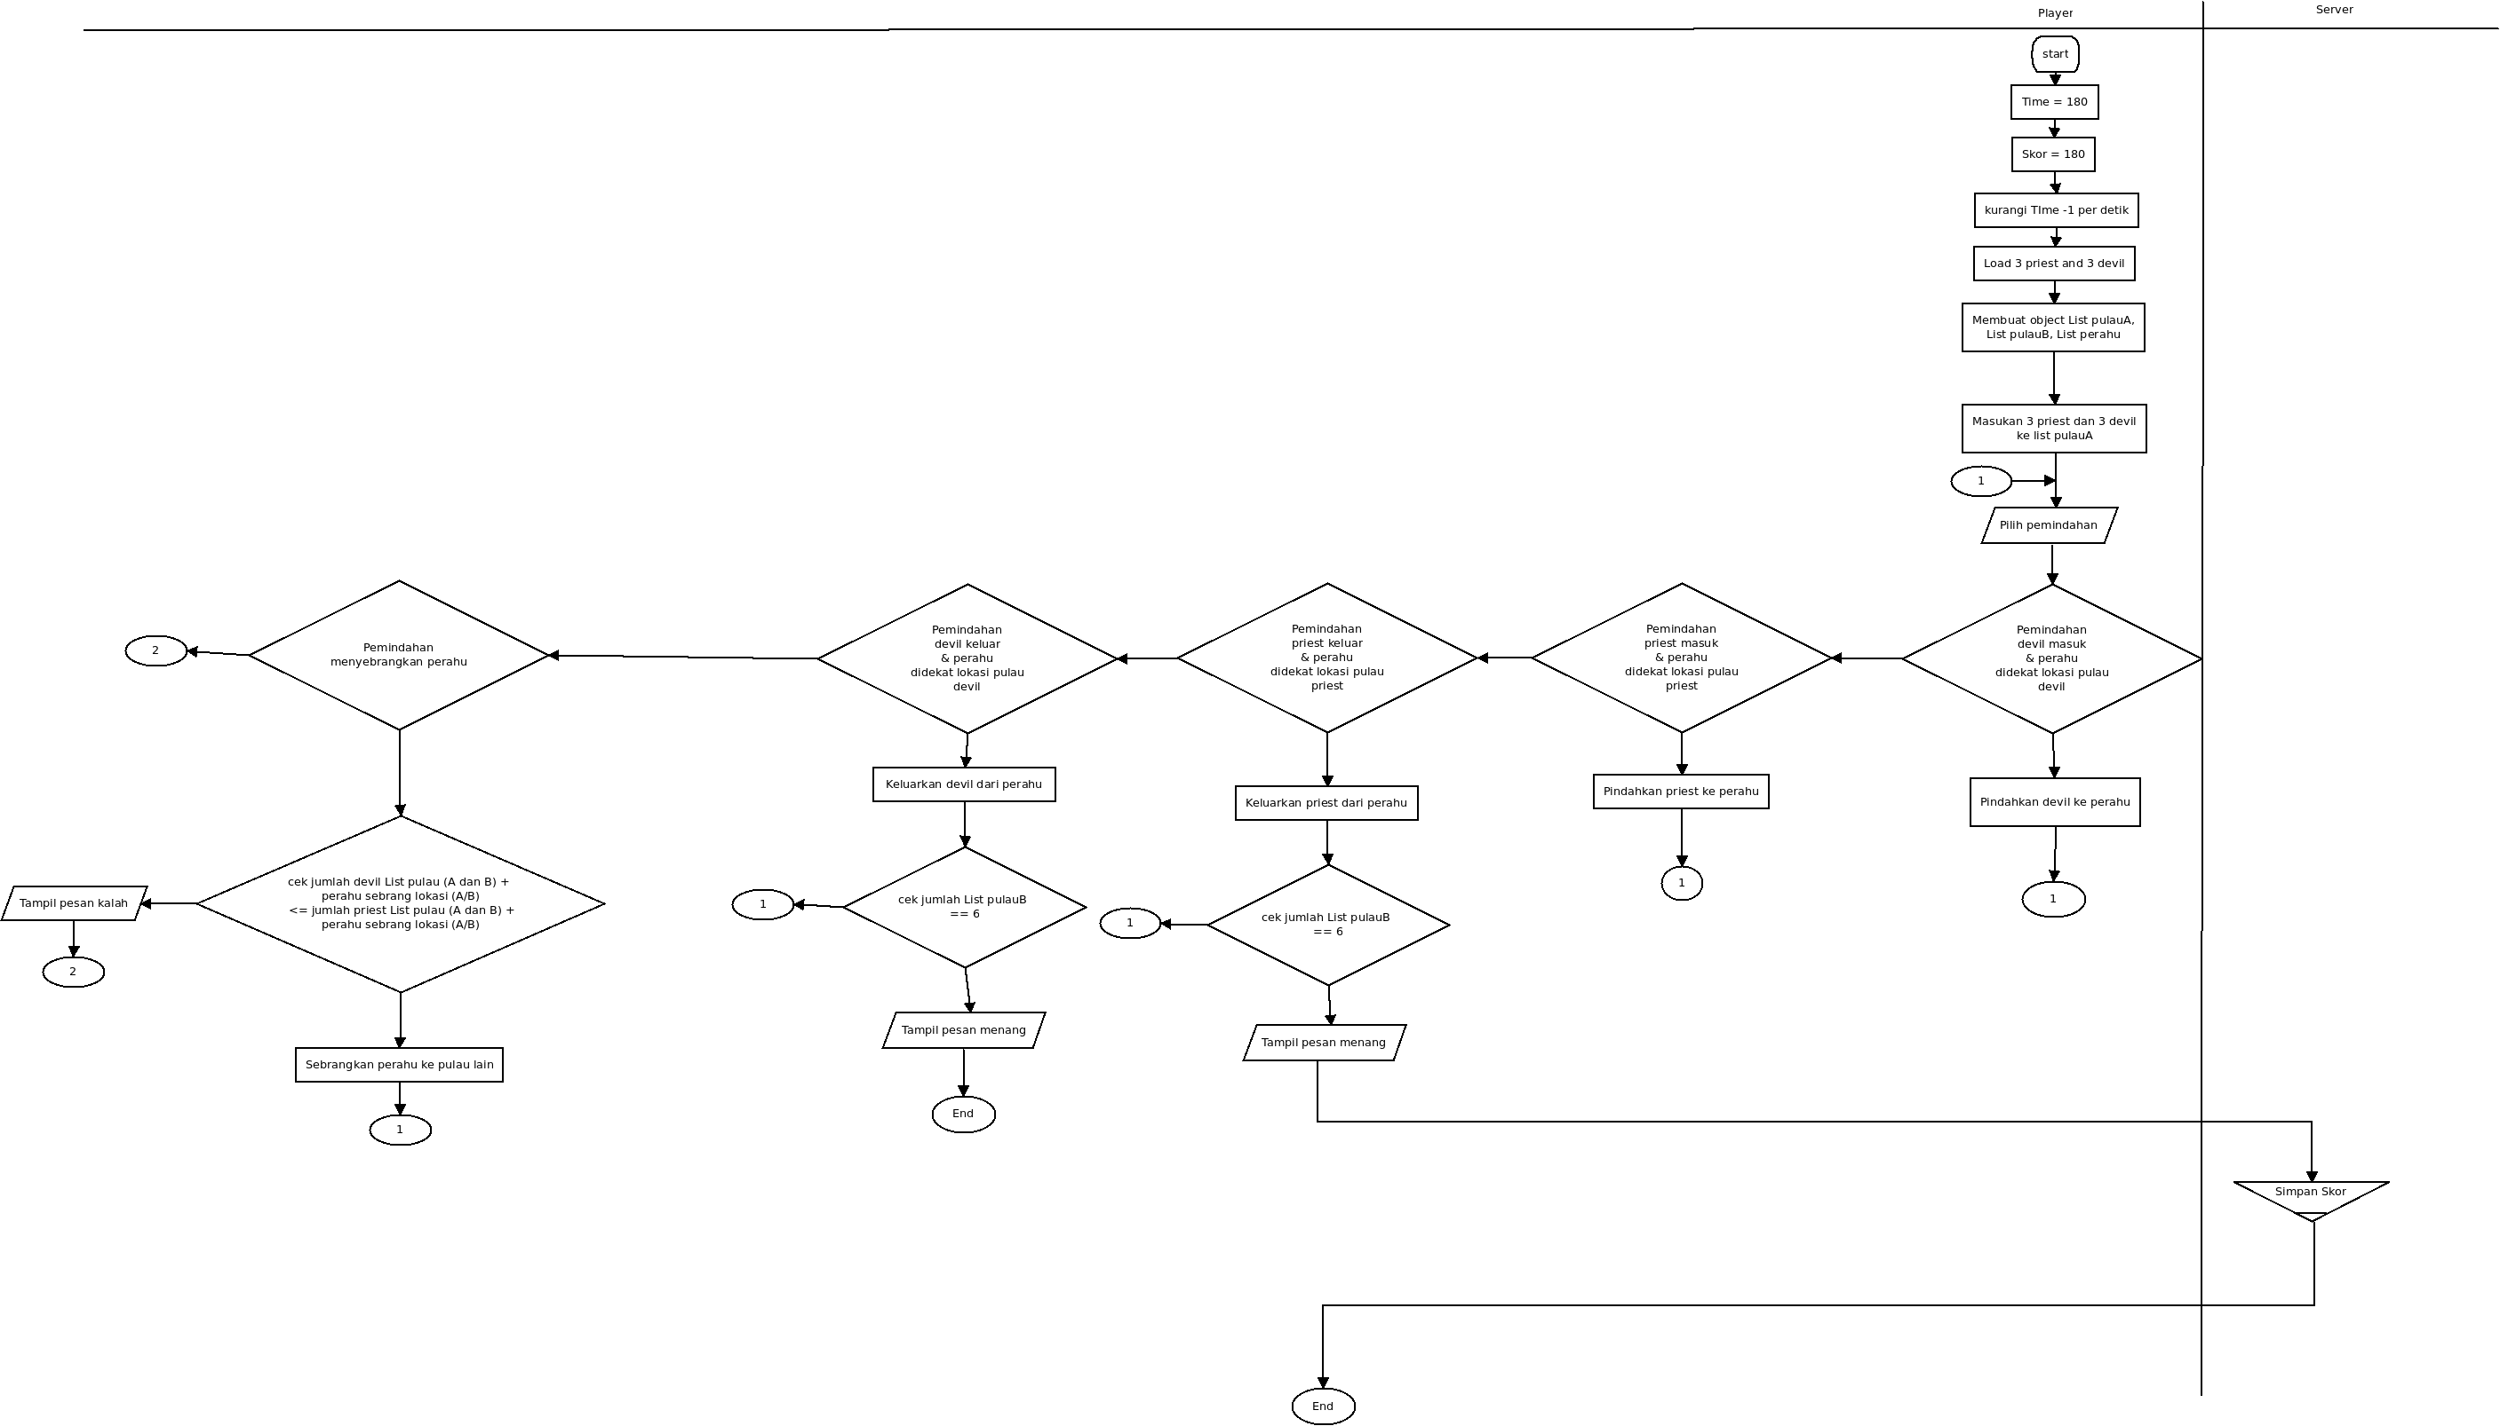
Desain Screen
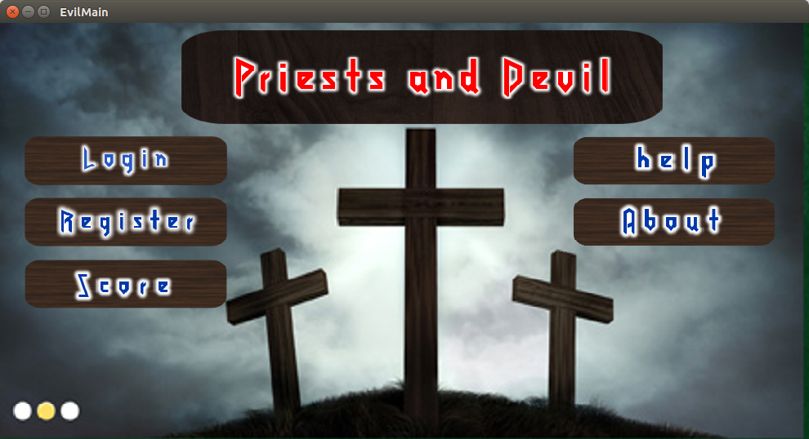
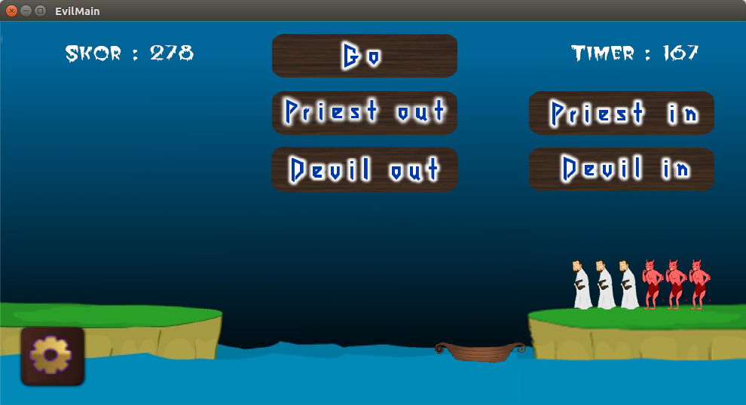
Database
